夏邑县刘店集乡开展“12.4”宪法
宣传日活动
2023年12月4日是第十个国家宪法日。为深入学习贯彻习近平法治思想，强化宪法意识，弘扬宪法精神，12月4日上午，夏邑县刘店集乡平安建设办公室联合乡司法所，开展了以“大力弘扬宪法精神，建设社会主义法治文化”为主题的集中宣传活动。
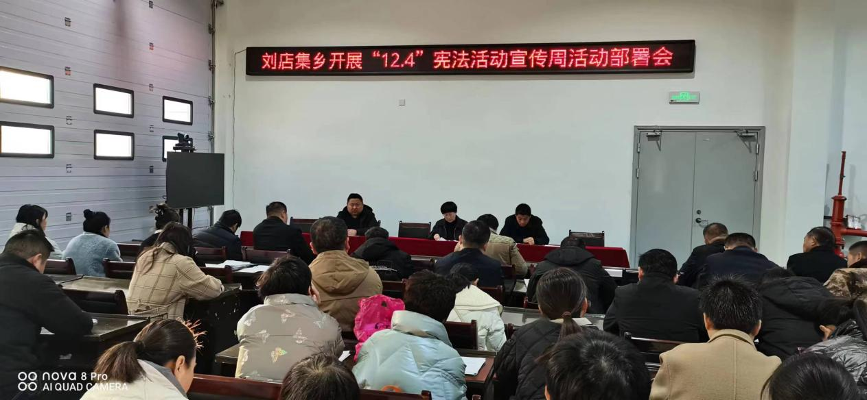
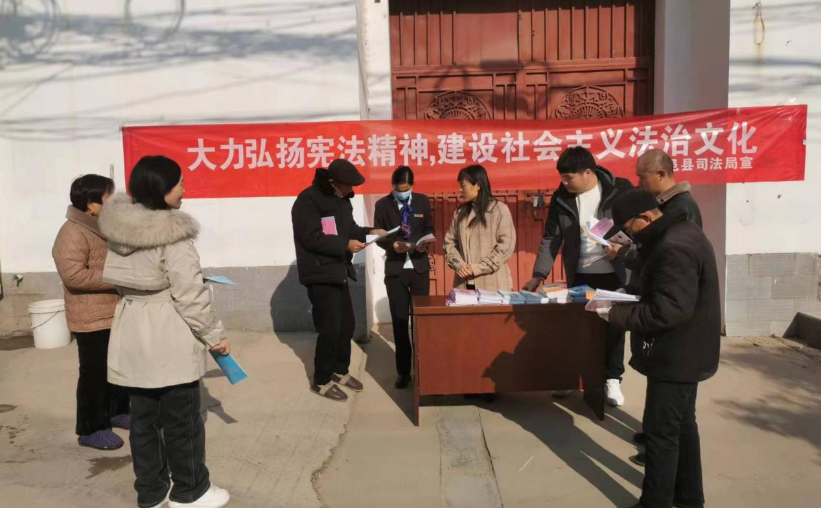
刘店集乡组织召开了“12.4”宪法活动宣传周部署会，系统安排了活动形式和活动内容，号召大家积极参与宪法宣传。活动中，宣传人员设立了咨询台，以发放宣传材料、热点问题解答等多种方式与群众进行交流互动。活动大力宣传了宪法、民法典等相关法律法规，就群众关心的法律问题提供了现场讲解和法律咨询，提高了公众对法律常识认知度，扩大了法治宣传覆盖面，提升了法治宣传影响力。
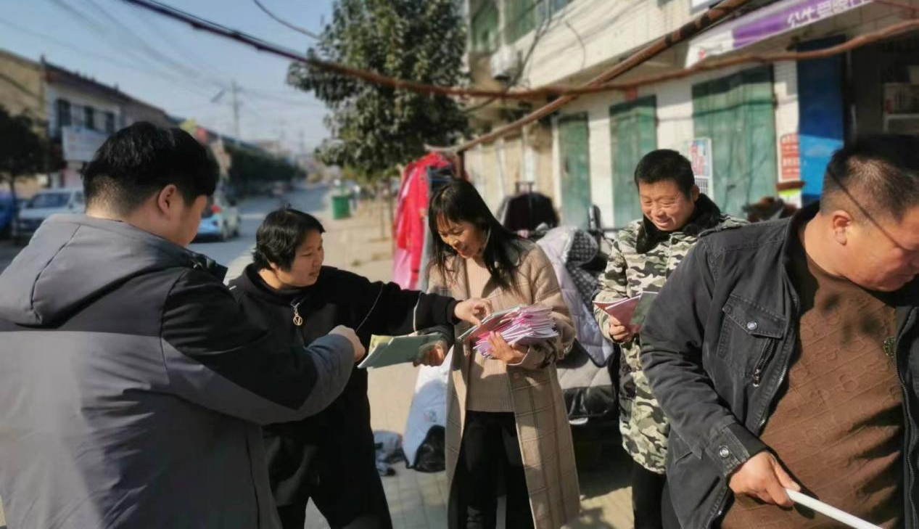
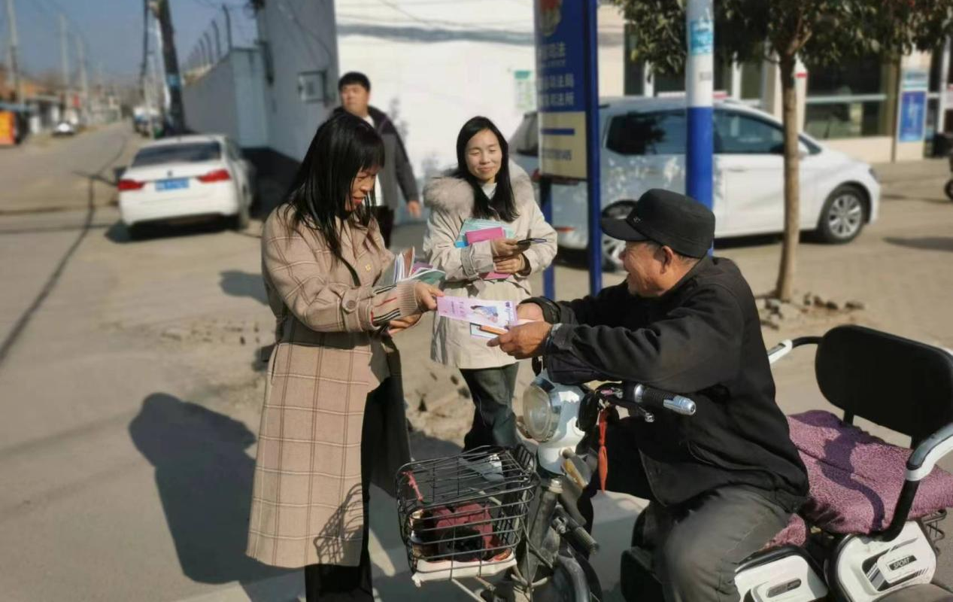
活动共发放宣传资料1000余份，激发了群众学法的积极性和守法的自觉性，增强了群众的法治意识、用法观念和维权能力。

